WIZ750SR-110 Production Guide

(Version 1.0)

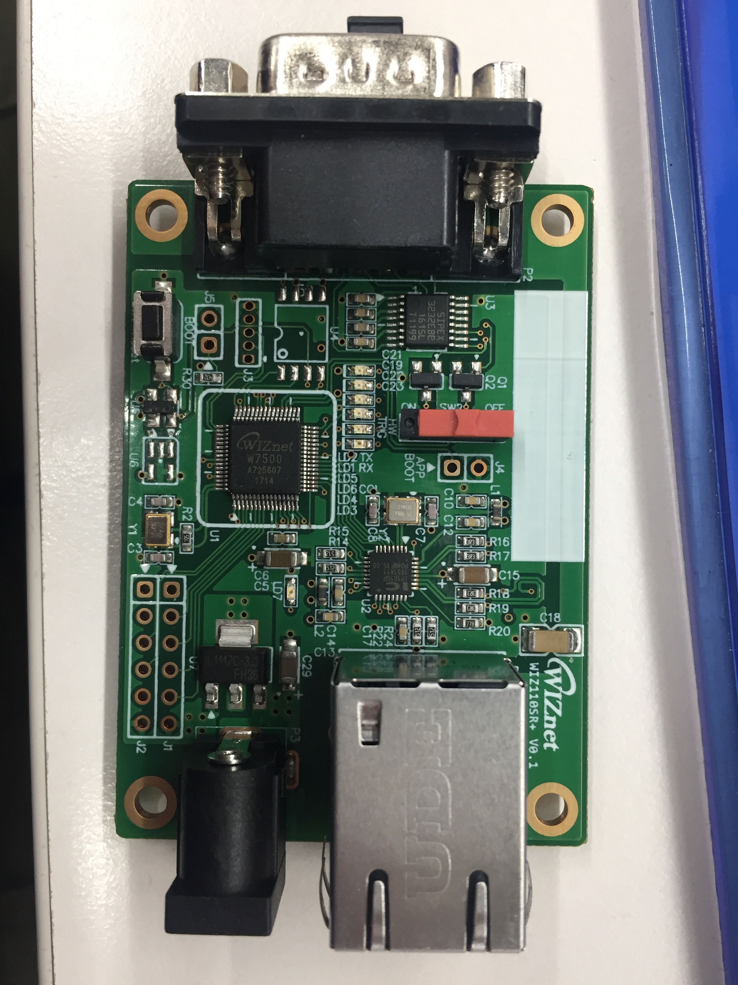

2018-01-15

ⓒ2016 WIZnet Co., Inc. All Rights Reserved.

☞For more information, visit our website at <http://www.wiznet.io>

**목차**

**1.** [**작업 환경 구성**](#_1._작업_환경)**3**

[**1. 소프트웨어 환경**](#_소프트웨어_환경) **3**

[**2. WIZwiki 보드 mbed COM Port 확인**](#_WIZwiki-W7500P_mbed_COM) **3**

[**3. 프로그램 설치**](#_프로그램_설치) **4**

**[2. 하드웨어 연결8](#_하드웨어_연결)**

[**1. 테스트 환경 준비 및 하드웨어 연결**](#_테스트_환경_준비)**8**

**3. 펌웨어, 맥** [**어드레스**](#_3._펌웨어,_맥) **라이팅 및** [**기능 테스트**](#_3._기능_테스트)**13**

[**1. 펌웨어 라이팅**](#_펌웨어_라이팅)**13**

[**2. 맥 어드레스 라이팅**](#_맥_어드레스_라이팅_1)**15**

[**3. 기능 테스트**](#_기능_테스트)**16**

[**4. 맥 어드레스 잘 못 입력했을 경우**](#_4._맥_어드레스) **17**

[**5. 모듈에서 Error가 발생했을 때**](#_5._모듈에서_Error가) **19**

[**6. WIZ750SR-110 생산 과정 요약**](#_5._WIZ750SR-100_생산) **22**

# **1. 작업 환경 구성**

## **소프트웨어 환경**

* 1. PC (Window 7 이상)
  2. Python 2.7.13 program (파일로 제공)

파일이 없을 시 아래 설명 확인.

* + 1. (<https://www.python.org/downloads/release/python-2713/>) 링크로 접속, Python 2.7.13 Windows x86-64 MSI installer 다운로드 (PC가 64bit일 경우)
    2. (32bit PC라면 Windows x86 MSI installer를 다운로드)
  1. Mbed Serial Driver (파일로 제공)

파일이 없을 시 아래 설명 확인.

* + 1. (<https://os.mbed.com/handbook/Windows-serial-configuration>) 링크로 접속.

Download the mbed Windows serial port driver의 “Download latest driver” 클릭하여 다운로드

## **WIZwiki 보드 mbed COM port 확인**

* 1. WIZwiki-W7500P에 USB 케이블을 연결한 뒤, PC의 장치관리자에 들어가서 “mbed Serial Port”가 나오는지 확인한다.”

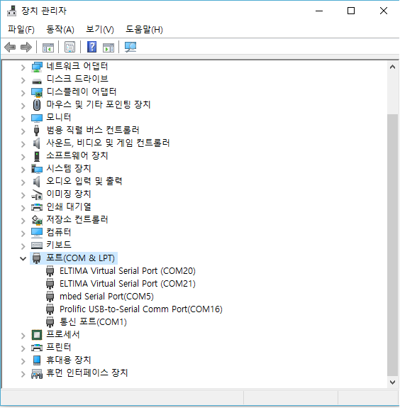

## **프로그램 설치**

* 1. Python 2.7.13 프로그램 설치

설치파일 실행 후 전부 “Next” 누르고 설치.

* 1. 환경변수 추가하기.

아래 사진과 같이 제어판 -> 시스템 -> 고급 시스템 설정 -> 환경변수로 접속한다.

그리고 시스템 변수의 Path에 C:\Python27;C:\Python27\Scripts 을 기입한 뒤 확인을 누르고 나온다.

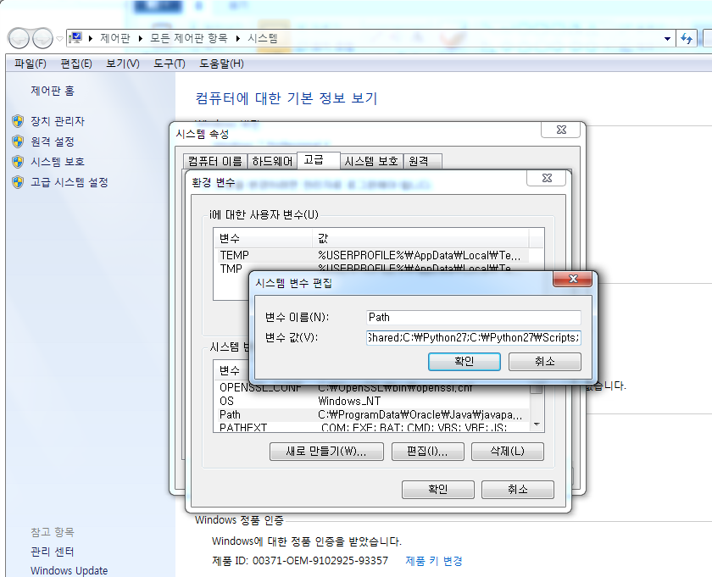

* 1. PyOCD 설치하기
     1. 아래 사진과 같이 시작메뉴의 찾기 메뉴에서 명령 프롬프트(cmd)를 실행한다.

(주의: 반드시 인터넷이 연결되어 있어야 함.)

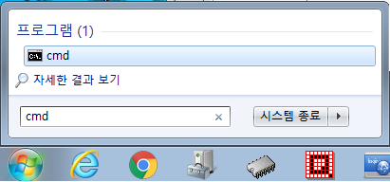

* + 1. cmd환경에서 pip install --pre -U pyocd 명령어를 입력한 뒤 enter를 누른다.

그러면 아래 사진 처럼 pyOCD가 설치 된다.

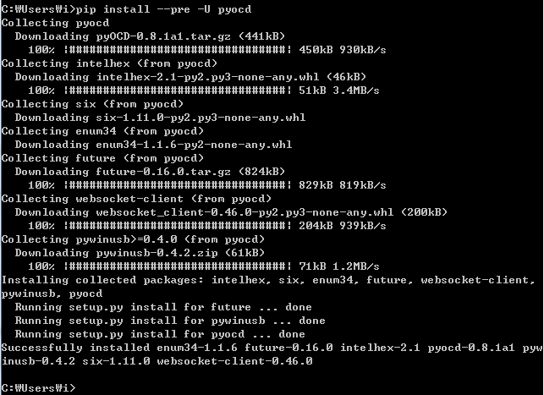

* + 1. 그리고 제공해 준 파일을 아래 사진과 같이 아래의 경로에 각각 복사한다.

C\Python27\Lib\site-packages\pyOCD

Flash\_w7500.py >> Flash 폴더

Mbed\_board.py >> board 폴더

Target\_w7500.py >> target 폴더

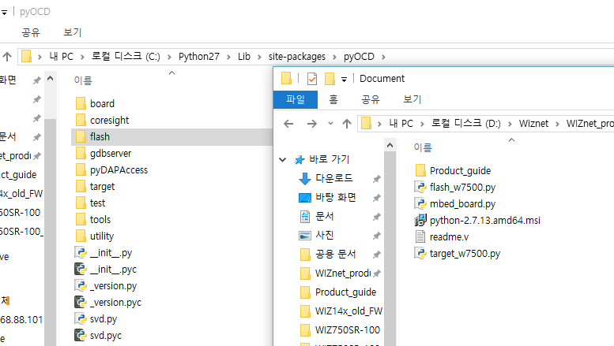

# **하드웨어 연결**

## **테스트 환경 준비 및 하드웨어 연결**

* 테스트 환경

1. WIZwiki-W7500P & WIZwiki-W7500 board (둘 중에 하나 사용)
2. WIZ750SR-110

|  |
| --- |
| C:\Users\Administrator\AppData\Local\Microsoft\Windows\INetCache\Content.Word\IMG_7743.jpg |
| WIZ750SR-110 보드 |
| IMG_7655 |
| WIZwiki-W7500P 보드 |
| IMG_7657 |
| 2.54mm to 1.27mm 생산용 Cable |

1. 2.54mm to 1.27mm 생산용 Cable 필요. (반드시 있어야 함.)
   1. PIN 1번은 VCC (빨간색으로 색칠되어 있음.)
2. LAN 케이블 1EA (기능 테스트 시 필요)
3. USB mini B Type 케이블 1EA (WIZwiki-W7500에 연결)

* 하드웨어 연결
  1. WIZ750SR-110에 LAN 케이블만 장착한다. (전원 어댑터는 장착하지 않는다.)

LAN Cable

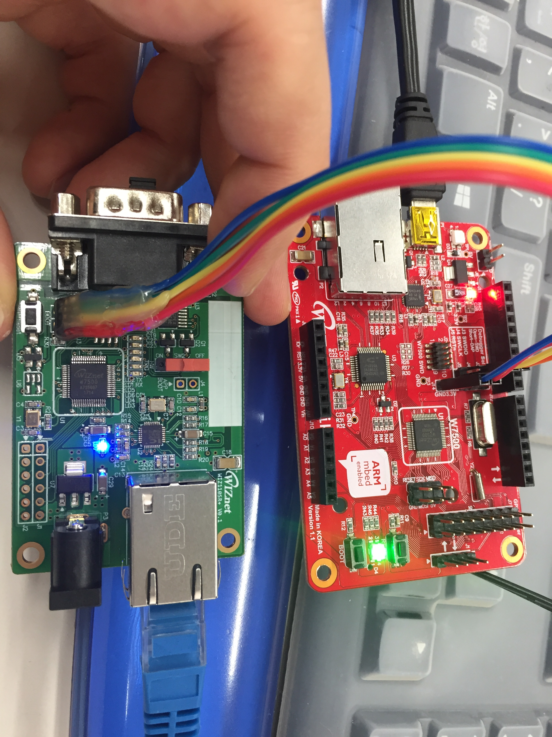

* 1. 아래 사진과 같이 점퍼를 WIZ105SR-EVB의 D-SUB9커넥터의 2번(RX), 3번(TX)에 연결한다.

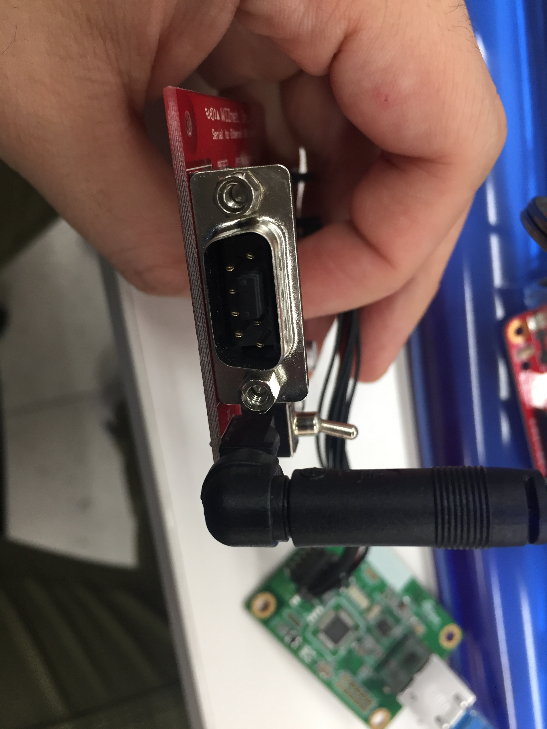

* 1. 아래 사진과 같이 mini USB B 케이블을 연결하고, WIZwiki-W7500P의 J2, J3, 3.3V, GND에 2.54mm to 1.27mm 생산용 Cable을 연결한다.

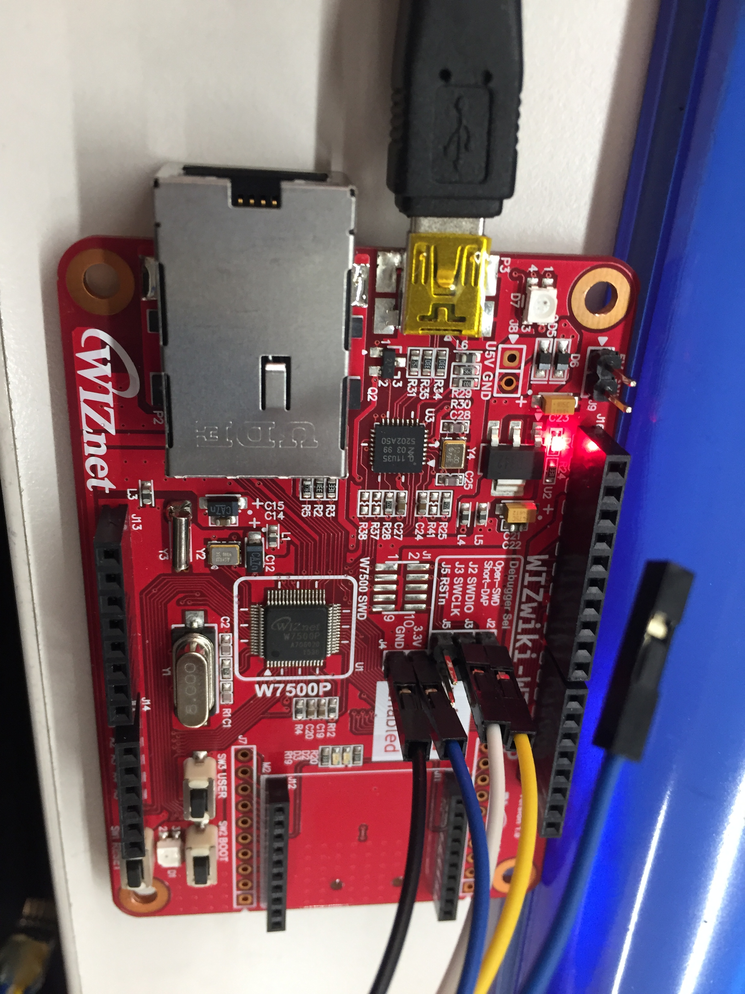

* 1. 아래 사진과 같이 2.54mm to 1.27mm 생산용 Cable을 WIZ750SR-100의 J4(JTAG)에 연결한다.

(주의: 핀에 맞게 연결해야 한다. J4의 1번 핀에 케이블 1번핀이 연결되어야 한다.

해당 케이블은 보드와 단순 접촉을 해야 하기 때문에, 케이블을 보드에 그대로 닿은 형태로 사용된다. 그래서 케이블을 세게 누르면 케이블이 망가질 수 있다.)

1번 핀

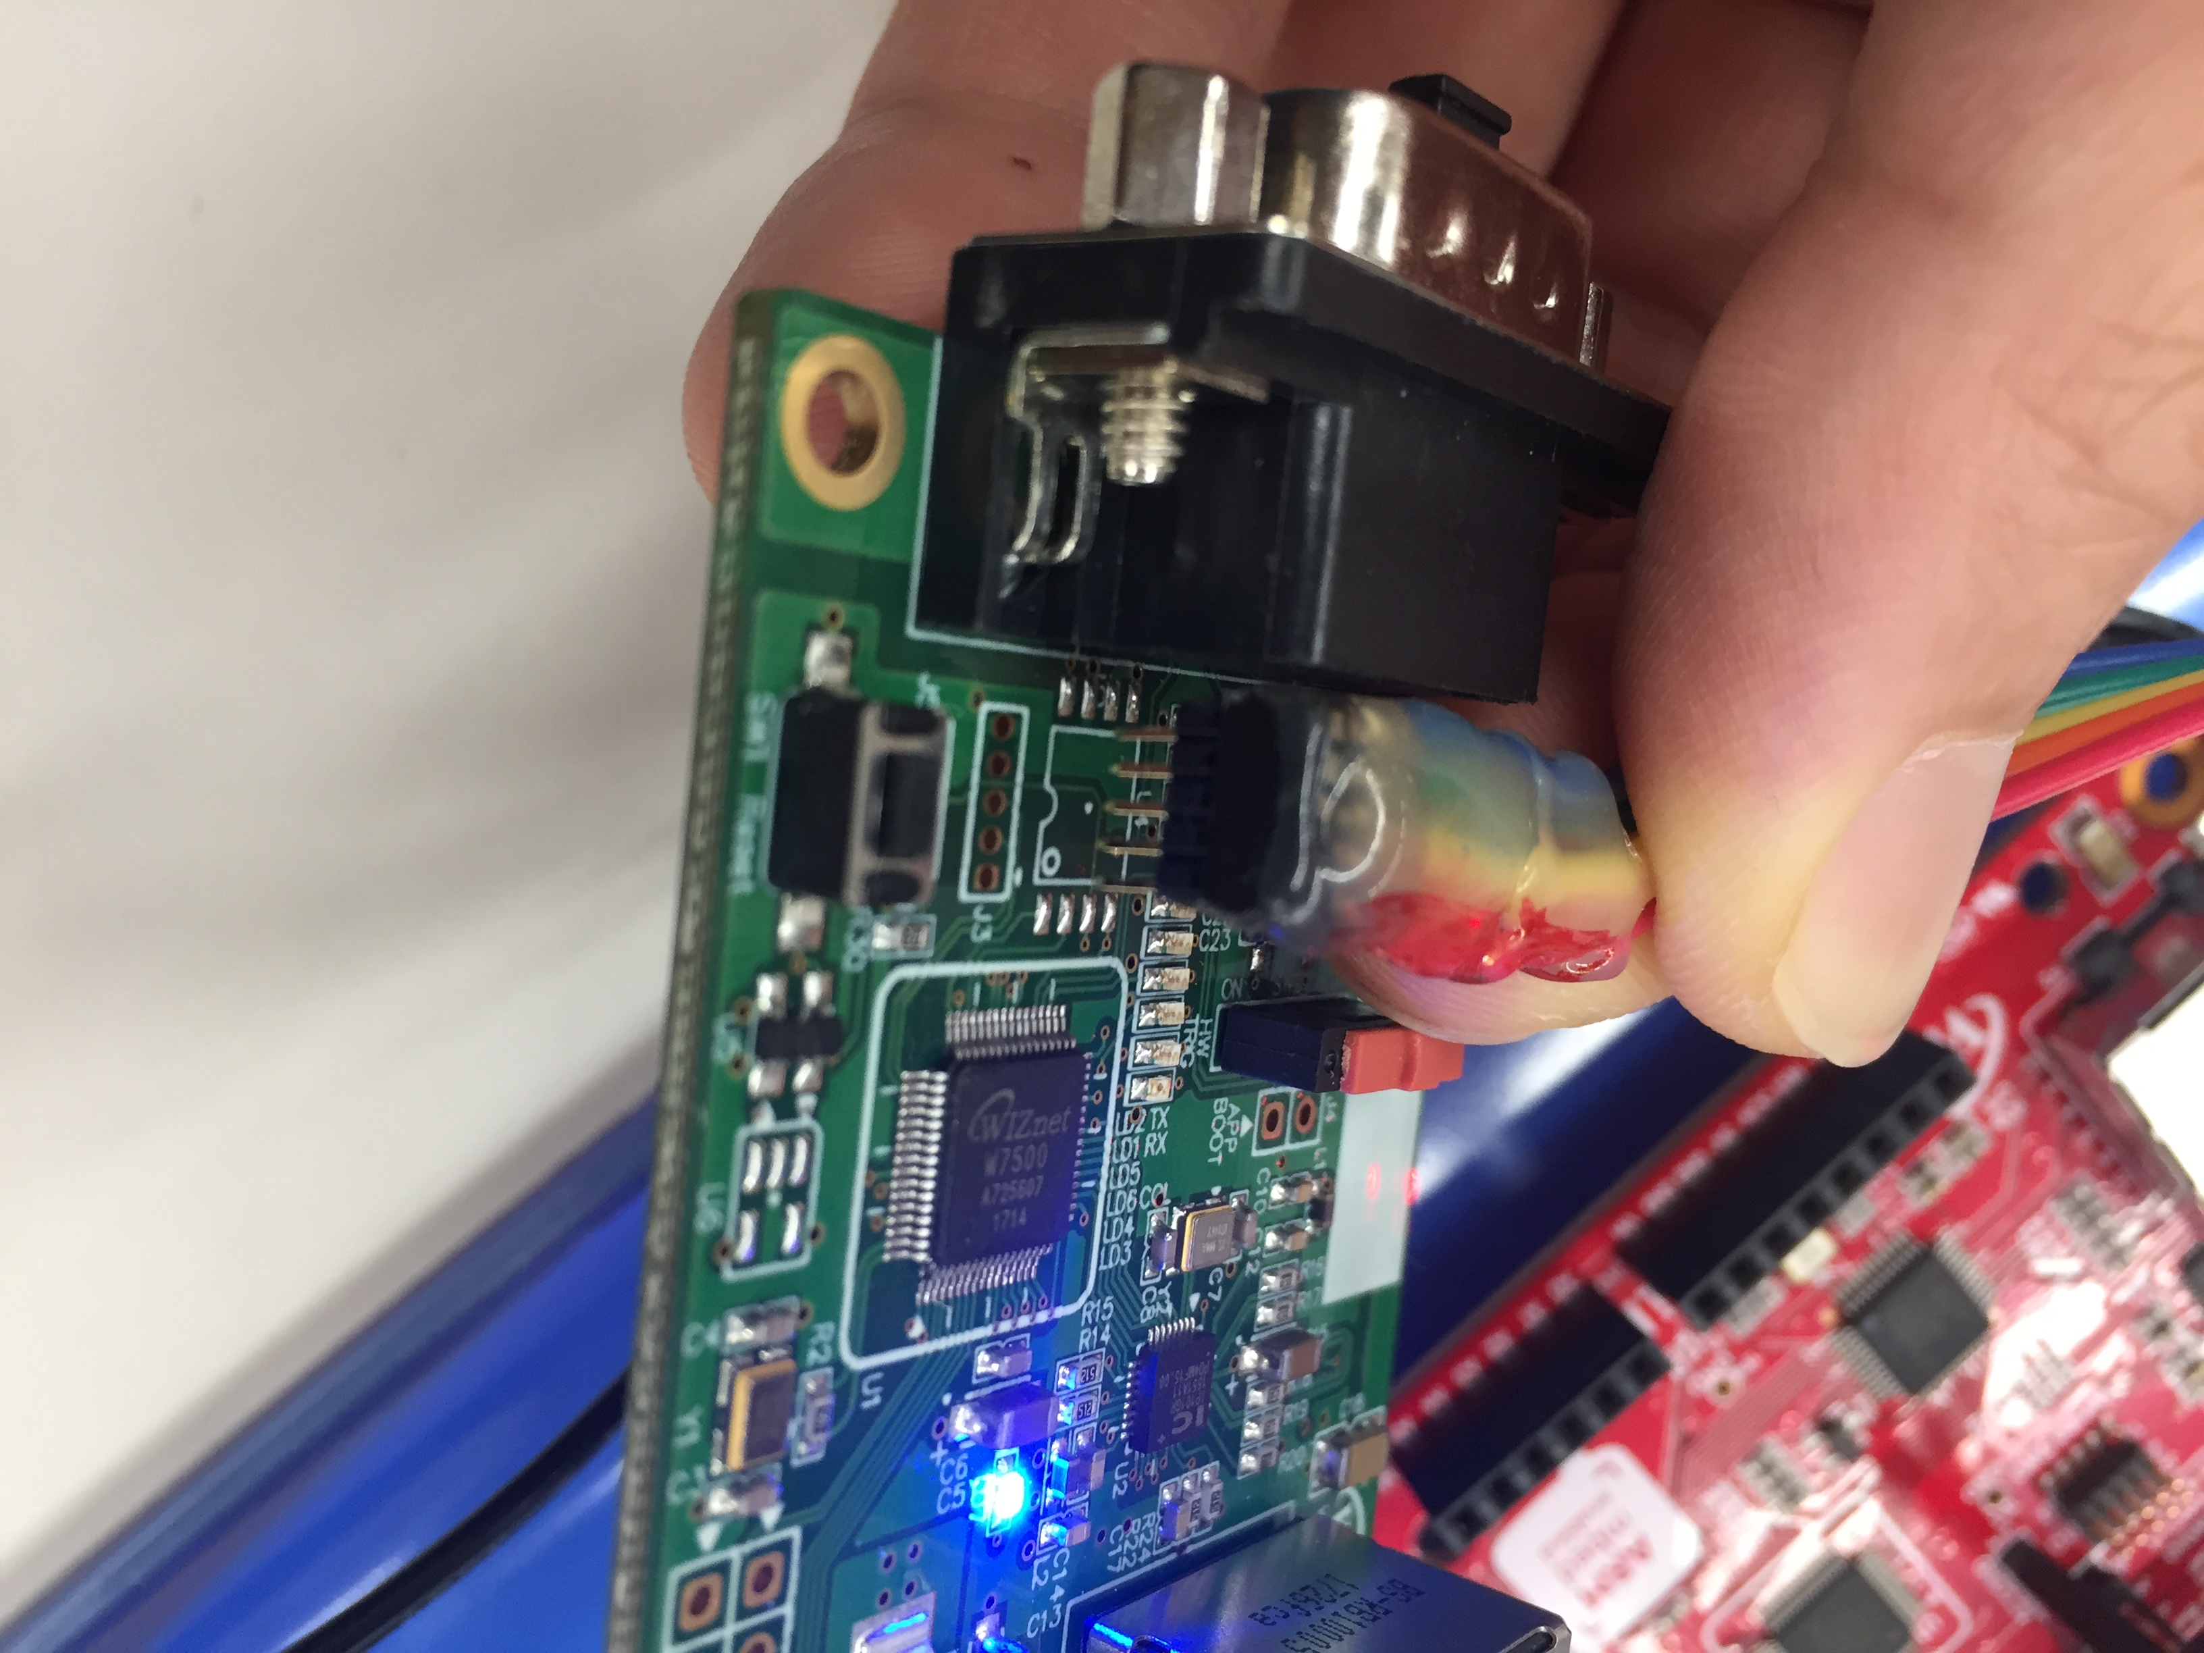

* 1. 정상적으로 연결 되었다면, 아래 사진과 같이 LD1 LED에 빨간 불이 점등된다.
  2. 이 상태에서 펌웨어, 맥 어드레스 라이팅, 기능테스트를 진행한다.



# **3. 펌웨어, 맥 어드레스 라이팅 및 기능 테스트**

## **펌웨어 라이팅**

* 1. 펌웨어 다운로드 폴더로 접속한다. (제공한 파일 중 펌웨어 파일)

Ex) D:\Wiznet\WIZnet\_product\\_python\_w7500\_product\test\_src\_v2\test\_src

* 1. 아래 사진과 같이 주소 표시줄에 cmd를 입력 후 Enter를 한다.

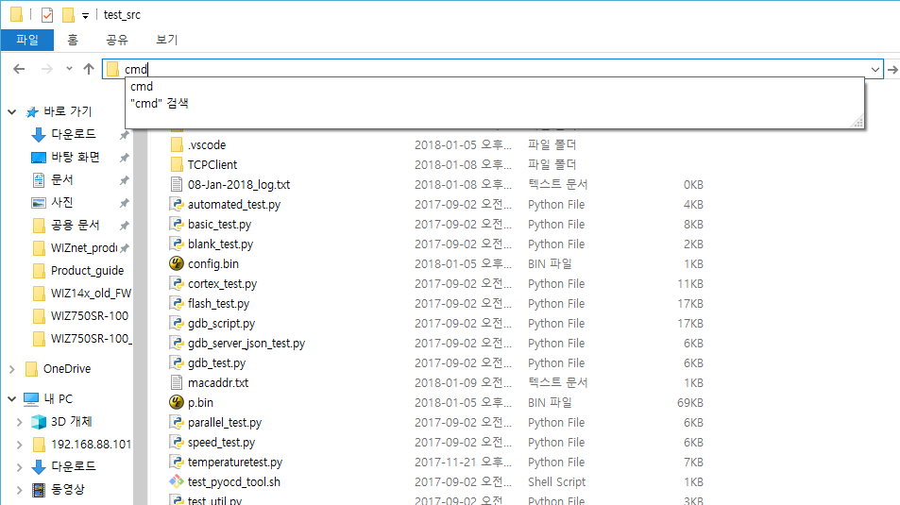

* 1. 그럼 아래 사진과 같이 cmd화면이 실행된다.

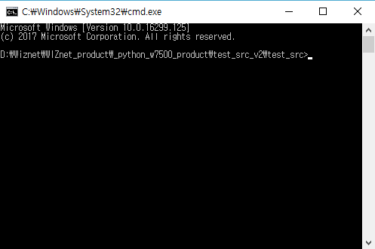

* 1. python w7500flashing.py -f W7500.bin 명령어를 입력하면 펌웨어 다운로드 시작한다.

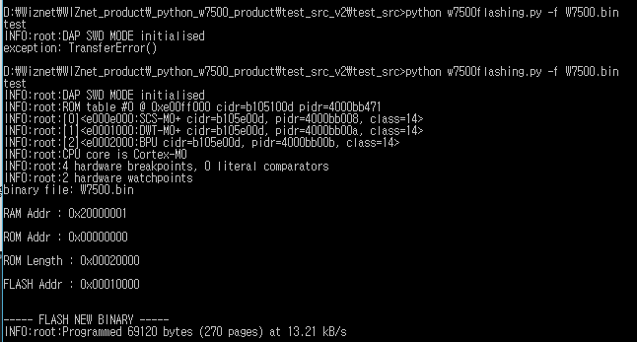

해당 명령어가 나오면 펌웨어 다운로드 완료

## **맥 어드레스 라이팅**

* 1. 맥 어드레스 입력은 폴더의 macaddr.txt를 수정하여 MAC address를 수정할 수 있다.

아래 사진과 같이 맥 어드레스를 수정할 수 있다.

수정 후 저장한 뒤에 문서를 닫는다.

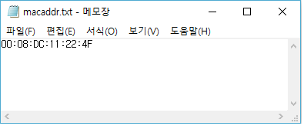

* 1. python w7500dataflashing.py 명령어를 입력하면 macaddr.txt에서 수정했던 맥 어드레스가 라이팅 된다.

라이팅 된 후 자동 1씩 증가한다.

입력한 맥 어드레스

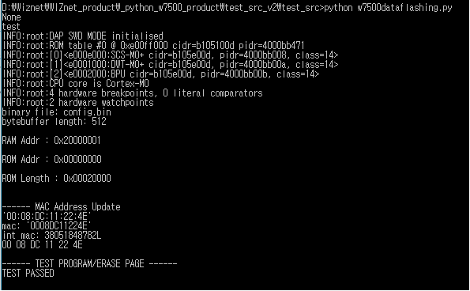

* 1. 여기까지 완료되었으면 라이팅 끝.

## **기능 테스트**

* 1. python wiz750\_multiple\_test.py –r 1 명령어를 입력하면 아래 사진처럼 기능 테스트가 실행된다. 기능테스트 시 맥 어드레스도 확인 가능하다.

(주의: 반드시 WIZ110SR이 Loopback 형태로 구성되어 있어야 한다. (D-SUB9포트 TX/RX 연결되어 있어야 함.))

모듈에 라이팅 된 맥 어드레스

해당 데이터로 맥 어드레스 확인 가능

해당 명령어에 Success가 되면 통과

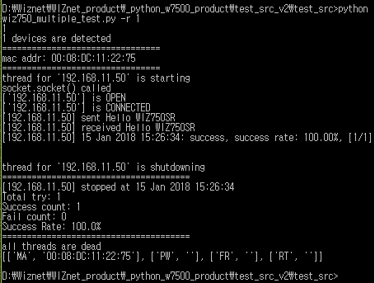

1. 위와 같이 MAC 정상적으로 출력되었다면, 생산 끝. 전원을 OFF한다.
2. 테스트가 완료되었으니, 아래의 빨간 테두리에 맥 어드레스 스티커를 모듈에 부착한다.

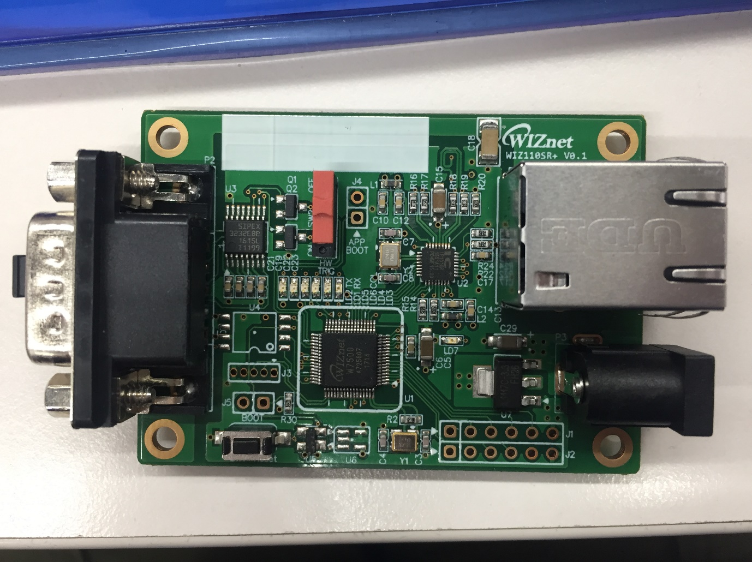

# **4. 맥 어드레스 잘 못 입력했을 경우**

1. 2. 하드웨어 연결에서 2. 2.54mm to 1.27mm 생산용 Cable을 WIZ750SR-110의 J4(JTAG)에 연결한다.
2. 펌웨어 다운로드 폴더로 접속한다. (제공한 파일 중 펌웨어 파일)

Ex) D:\Wiznet\WIZnet\_product\\_python\_w7500\_product\test\_src\_v2\test\_src

1. 아래 사진과 같이 주소 표시줄에 cmd를 입력 후 Enter를 한다.



1. 그럼 아래 사진과 같이 cmd화면이 실행된다.



1. python w7500dataflashing.py -m 00:08:DC:xx:xx:xx 명령어를 입력하면 입력한 맥 어드레스를 입력한다.

(주의: 해당 명령어는 macaddr.txt파일에 영향을 주지 않는다. 별도로 맥 어드레스를 입력할 때 사용한다.)

별도로 입력된 맥 어드레스

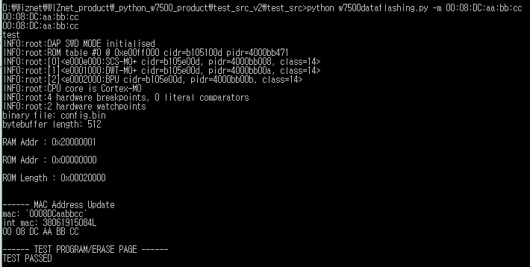

# **5. 모듈에서 Error가 발생했을 때**

1. 아래 사진과 같이 에러가 발생한다면, 다음과 같이 조치하면 된다.
   1. Python W7500flashing.py(펌웨어 라이팅)할 때 발생하는 문제
      1. 다시 한 번 라이팅 해본다.
      2. 동일한 에러가 발생한다면, WIZwiki-W7500의 전원 OFF후 다시 ON한다.
      3. 마찬가지로 W7500P-EVB보드도 전원 OFF후 다시 ON한다.

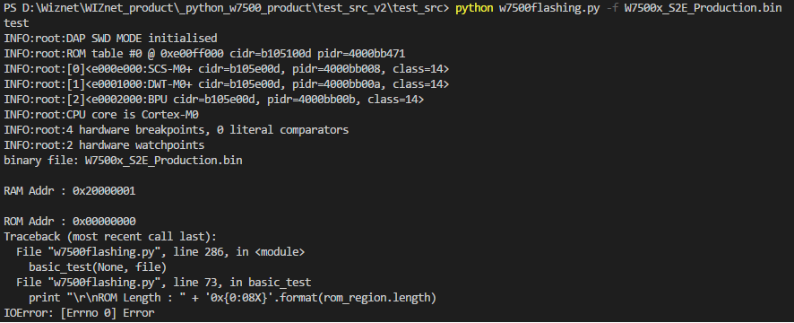

* 1. Python w7500dataflahing(맥 어드레스 라이팅)할 때 발생하는 문제.
     1. WIZwiki-W7500의 전원 OFF후 다시 ON한다.
     2. 마찬가지로 W7500P-EVB보드도 전원 OFF후 다시 ON한다.

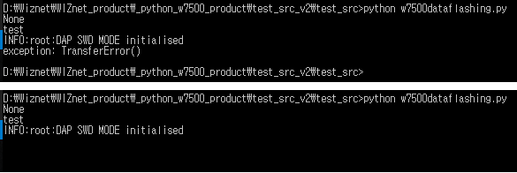

* + 1. 그럼에도 동일하다면 아래와 같은 방법을 사용해보자.
       1. 아래 사진과 같이 WIZwiki-W7500의 J5에 점퍼 케이블을 연결한다.

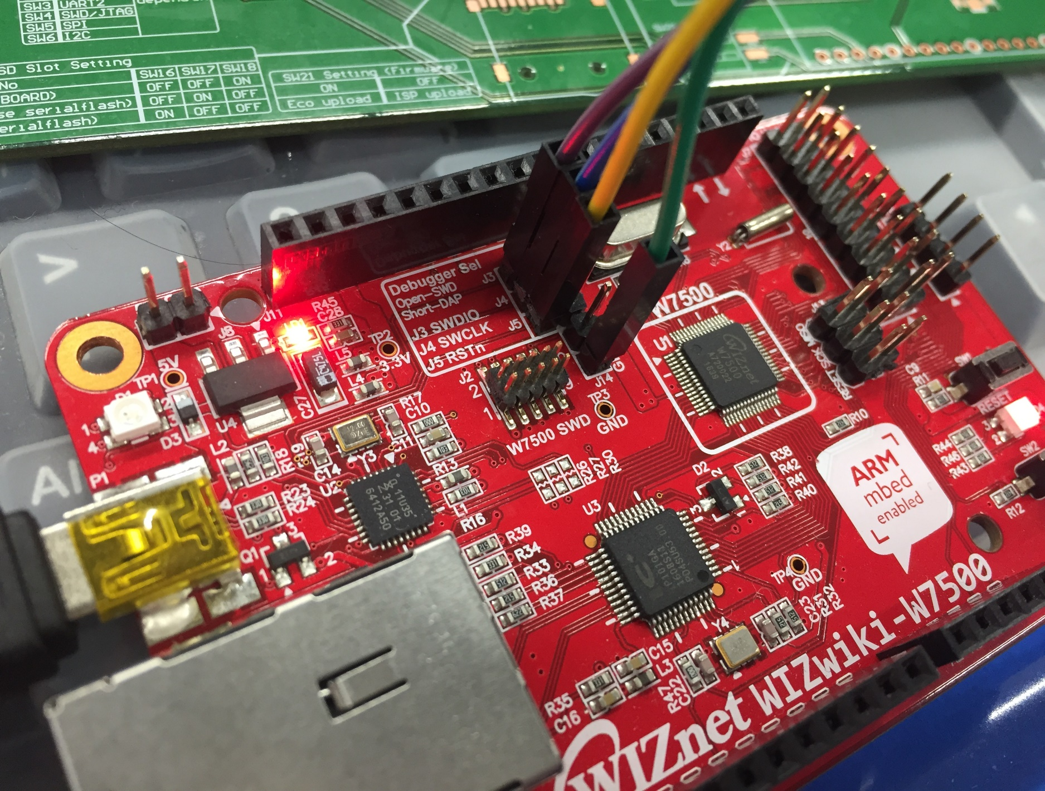

* + - 1. 그리고 해당 점퍼 케이블을 아래 사진과 같이 WIZ750SR-110의 J2의 5번 핀의 Reset에 연결한다.

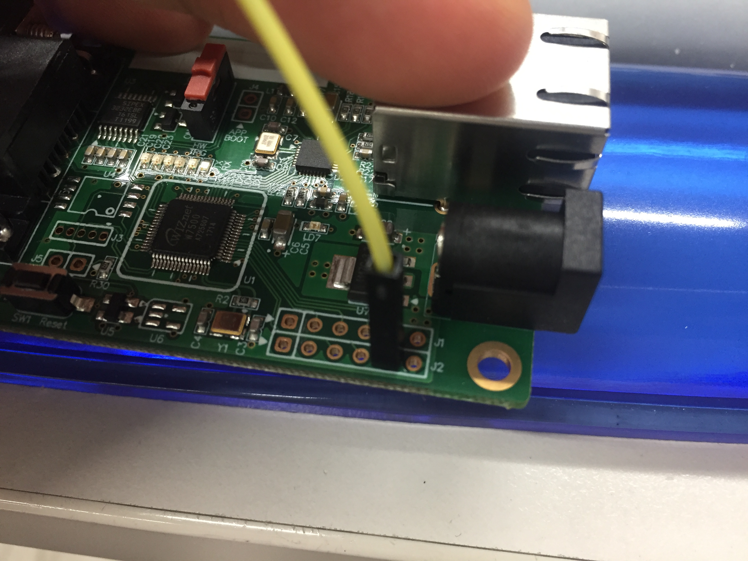

* + - 1. 펌웨어 바이너리 파일을 WIZwiki-W7500의 이동식디스크에 드래그 앤 드랍으로 복사한다.

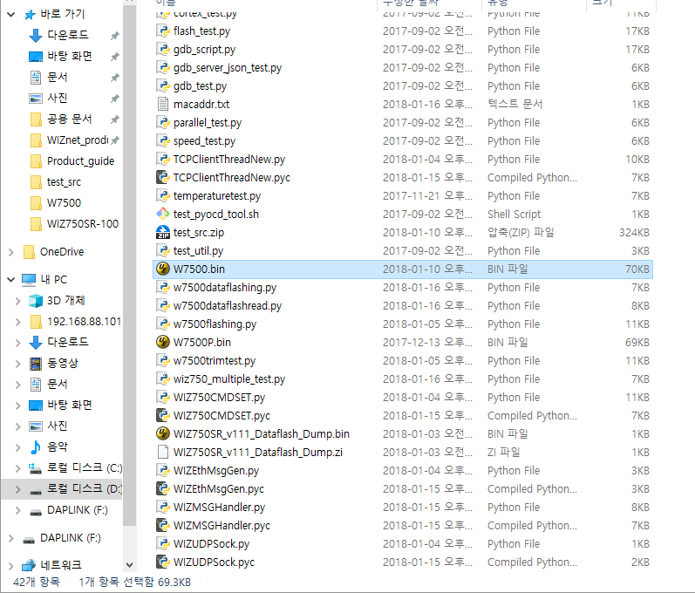

드래그 앤 드랍 복사

* + - 1. 그럼 아래 사진과 같이 다운로드가 시작된다.

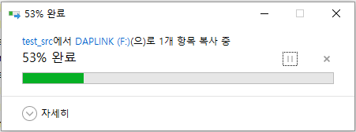

* + - 1. 여기까지 완료되었다면, 다시 정상 동작한다.

# **6. WIZ750SR-110 생산 과정 요약**

해당 생산 과정 요약본은 프로그램이 전부 설치되었다는 기준으로 설명한다.

1. WIZ110SR에 LAN 케이블만 장착한다. (전원 어댑터는 장착하지 않는다.)
2. 점퍼를 WIZ110SR의 D-SUB9커넥터의 2번(RX), 3번(TX)에 연결한다.
3. WIZwiki-W7500P보드에 mini USB B 케이블을 연결하고, J2, J3, 3.3V, GND에 2.54mm to 1.27mm 생산용 Cable을 연결한다.
4. 2.54mm to 1.27mm 생산용 Cable을 WIZ750SR-105의 J4(JTAG)에 연결한다.

(주의: 핀에 맞게 연결해야 한다. J4의 1번 핀에 케이블 1번핀이 연결되어야 한다.

해당 케이블은 보드와 단순 접촉을 해야 하기 때문에, 케이블을 보드에 그대로 닿은 형태로 사용된다. 그래서 케이블을 세게 누르면 케이블이 망가질 수 있다.)

1. 펌웨어 다운로드 폴더로 접속한다. (제공한 파일 중 펌웨어 파일)
2. 아래 사진과 같이 주소 표시줄에 cmd를 입력 후 Enter를 한다.
3. python w7500flashing.py -f W7500.bin 명령어를 입력하면 펌웨어 다운로드 시작한다.
4. 맥 어드레스 입력은 폴더의 macaddr.txt를 수정하여 MAC address를 수정할 수 있다.
5. python w7500dataflashing.py 명령어를 입력하면 macaddr.txt에서 수정했던 맥 어드레스가 라이팅 된다.
6. python wiz750\_multiple\_test.py –r 1 명령어를 입력하면 기능 테스트가 실행된다. 기능테스트 시 맥 어드레스도 확인가능하다.

(주의: 반드시 WIZ105SR-EVB가 Loopback 형태로 구성되어 있어야 한다. (D-SUB9포트 TX/RX 연결되어 있어야 함.))

1. 테스트가 완료되었으니, 맥 어드레스 스티커를 모듈에 부착한다.